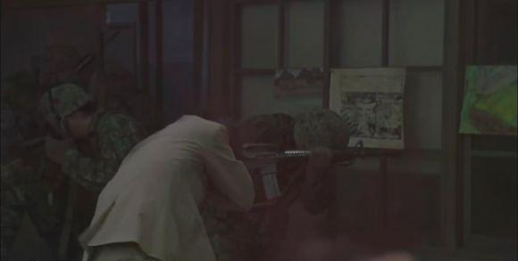
大家都把头别了过去
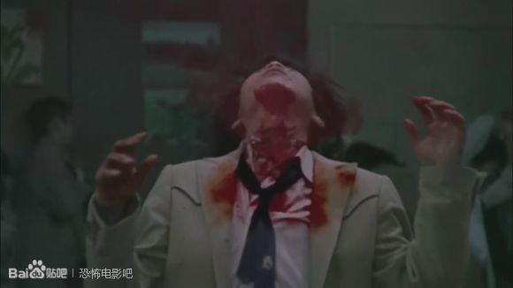
而国信的脖子被炸的血肉模糊
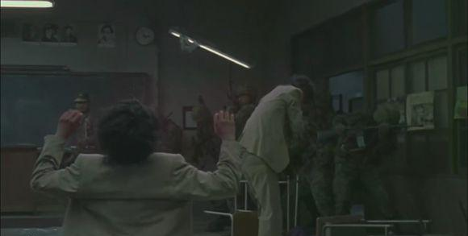
倒地，国信就这样领了盒饭
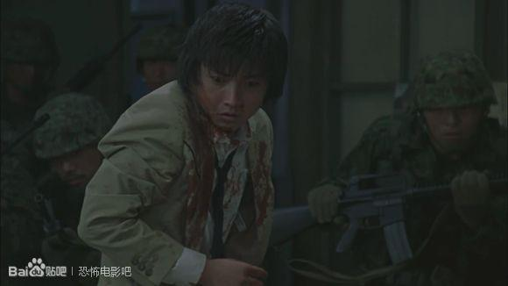
我说啊，秋也躲也就算了，后面的两个大兵你们躲什么啊，离得那么远……还一副猥琐的样子……
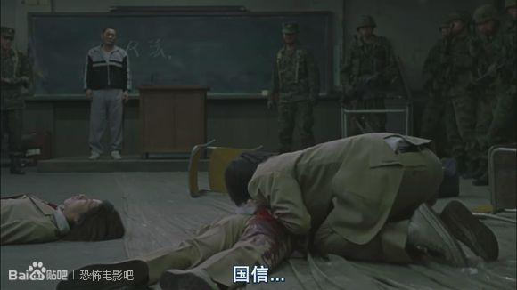
秋也悲伤的哭了……国信在眼前被杀，他无能为力，而北野若无其事的在一边看着一切
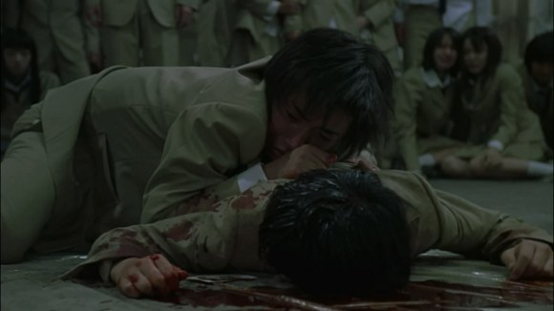
男主似乎发现了什么。这时候镜头故意拍到了琴弹加代子与金井泉两个女生，哭泣得很厉害，当然不是因为悲伤，而是因为恐惧
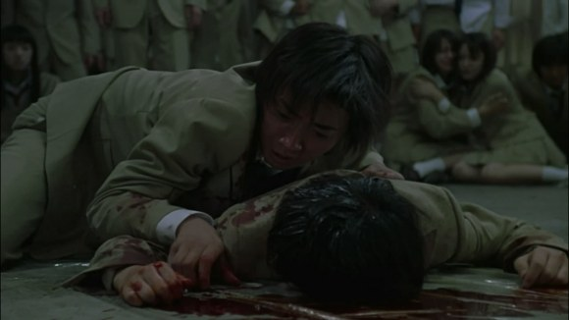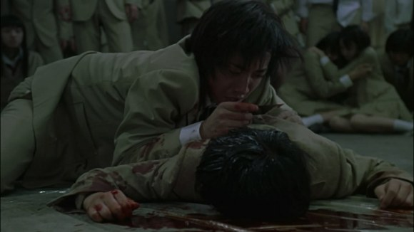
原来是那张照片！与琴弹加代子抱在了一起。
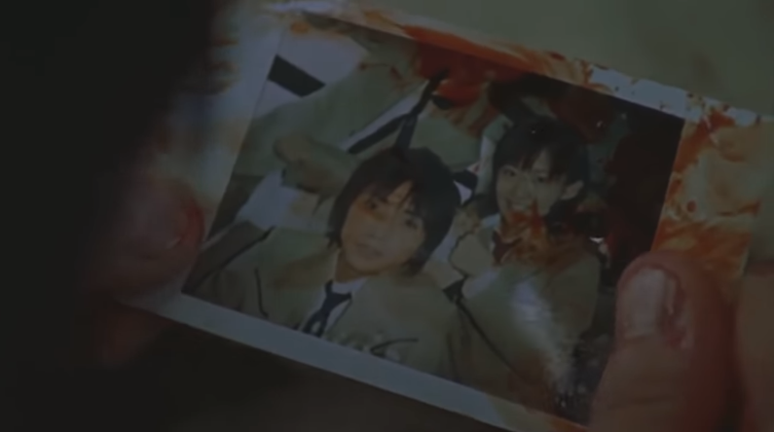
这就是国信一直收着的那张照片
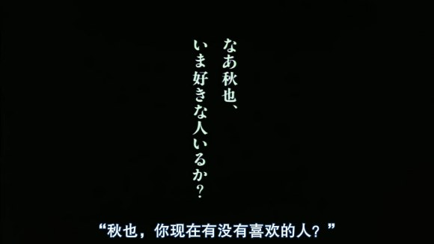
这是之前国信问男主的话
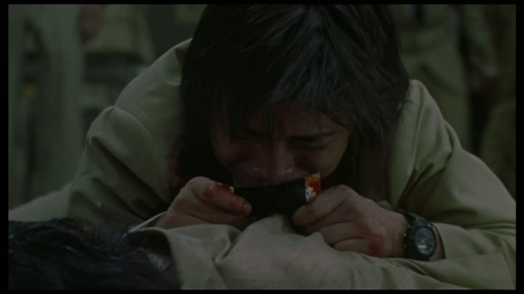
男主看着图片痛哭了起来
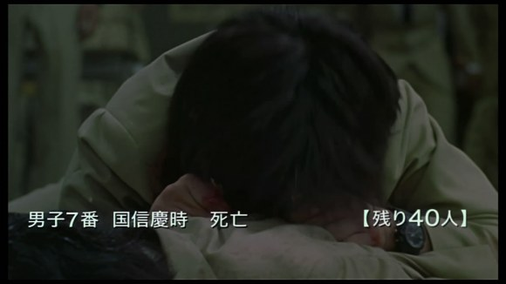
死亡统计出来了。
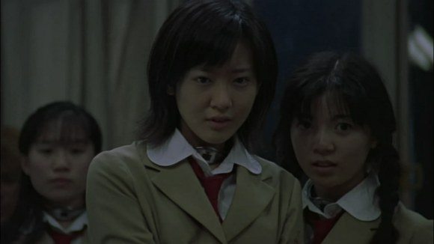
中川典子 内心想法
“七原同学，请坚强起来吧！朋友之死不可避免，我同样也很悲痛啊。其实我心中早有这个想法：大家看起来都很可怕。国信同学的死不正验证了这一点吗？如今我们只能在死亡面前做一个不可怕的人，做一个更像人的人罢了。如果，如果有一天惠离我而去的话，我想我也会做一个坚强的人。”
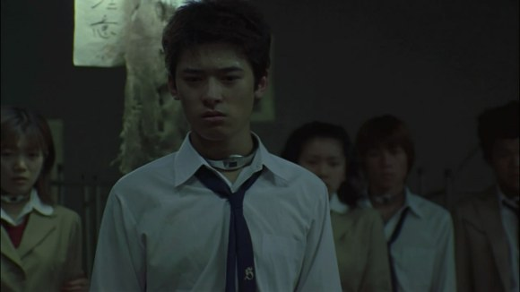
衫村弘树 -- 内心想法
“无法保护自己所珍重的人，难道这就是这个游戏的本质吗？不，我在也无法忍受这种面对失去的无力感，我必须行动起来，琴弹也好，千草也好，我必须选择一个自己珍重的，从现在开始保护你们，直到生命的最后一刻。”
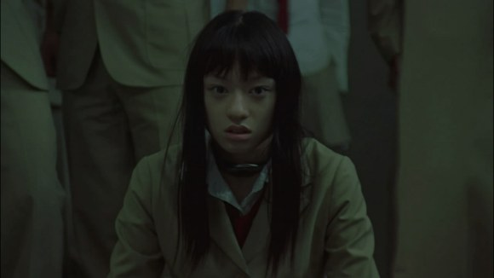
千草贵子 -- 内心想法
“内心软弱者会欺负更弱小的人，受害者只能选择忍耐或寻死吗？不，我要逃离这里。我要一直奔跑，做一个不被任何人追上的人。神啊，请问这个世界真的还有可以相信并且寄托的人吗？”
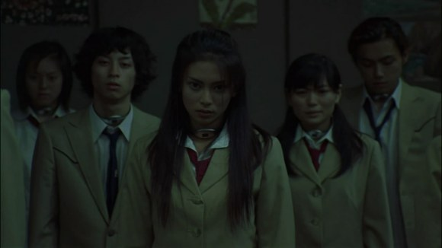
相马光子 -- 内心想法
“又死了一个人，下一个会是我吗？不，绝不可能，我要活下去，我要努力活下去，我要不负一切代价活下去！所谓的"同学友谊"本来就是虚假的，难道大家不都在相互利用么？难道真的有人会表露出自己最真实的一面吗？别开玩笑了，我必须要在你们杀死我之前杀死你们！
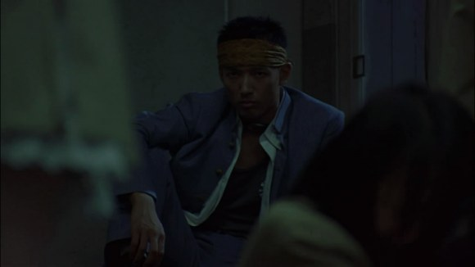
川田章吾 -- 内心想法
“小鬼，愚弄你的是这个政府，这个世界，难道你临死前还没搞清楚吗？你要坚信一点：永远不会愚弄你的，就是武器。握紧武器，向所有挡在你面前的人开枪，这就是你唯一需要做的事。但有一点你必须搞清，你应该将自己的背后交给谁，谁材质的你的保护。因为——相信一个人真的很难。”
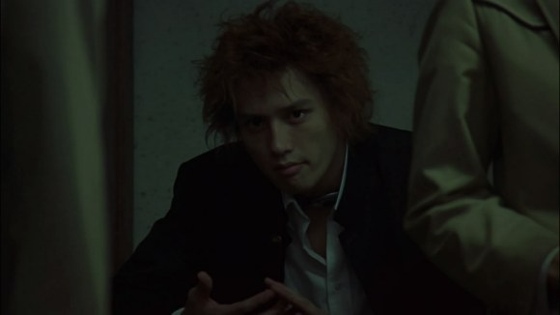
桐山和雄 -- 内心想法
“这个脑袋被爆掉的家伙不知道吃过我这种口味的口香糖么？嚼嚼更健康！”
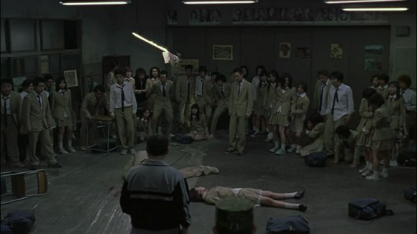
北野走向男主
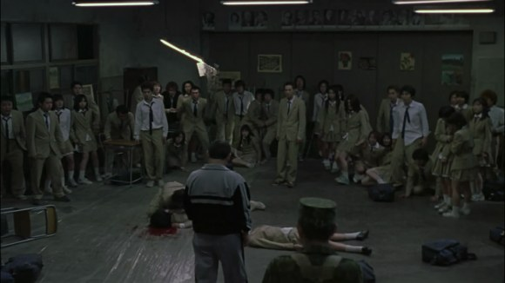
同学们看到北野空就赶紧倒退。

